Приложение 2

к номинации «Личный зачёт»

конкурса-рейтинга

«Топ Чемпионов»

Номинация "Личный зачёт"
ФИО МИШЛАНОВА СВЕТЛАНА ЮРЬЕВНА

ОУ/ДОУ МАДОУ «Детский сад № 85» г. Перми
Должность Инструктор по физической культуре

№ | Название соревнований | Результат | Уровень | Год | Гиперссылка на подтверждающий документ
1 | Спартакиада ГТО «Бодрость и здоровье» департамента образования администрации г. Перми | I место (по плаванию) – Личное участие | Город | 2017 г. | http://cfk.perm.ru/wp-content/uploads/2017/12/Itogovyj-protokol-po-plavaniju.pdf
2 | Спартакиада ГТО «Бодрость и здоровье» департамента образования администрации г. Перми | II место (по плаванию) – Командное участие | Город | 2017 г. | http://cfk.perm.ru/wp-content/uploads/2017/12/Itogovyj-protokol-po-plavaniju.pdf
3 | Турнир по пляжному волейболу в честь дня ФИЗКУЛЬТУРНИКА | III место – личное первенство | Край | Август, 2015 г. | 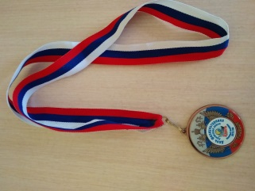  https://vk.com/club305537
4 | Турнир по пляжному волейболу среди смешанных пар «ПЕЛЬМЕНЬ-OPEN-2016» | II место – личное первенство (номинация ВЕТЕРАНЫ) | Край | Июль, 2016 г. | https://vk.com/club305537
5 | Турнир по пляжному волейболу «Открытие сезона – 2017» | I место – личное первенство (номинация ВЕТЕРАНЫ) | Край | Июнь, 2017 г. | https://vk.com/club305537  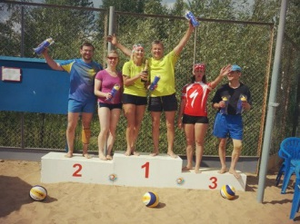
6 | Первый турнир по пляжному волейболу «Зимняя пляжка» | II место – личное первенство (номинация МЕДИУМ) | Край | Февраль. 2018 г. | https://vk.com/club305537  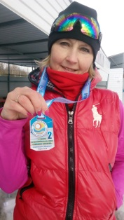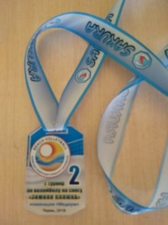  https://vk.com/club305537
7 | Турнир по пляжному волейболу «Скотч-турнир» | I место – личное первенство (номинация ЛАЙТ) | Город | Июль, 2018 | 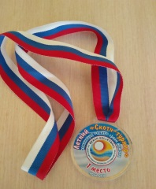  https://vk.com/club305537
8 | ГТО «Мастера СПОРТА» | I место по плаванию – личное первенство | Край | Ноябрь, 2016 г. | 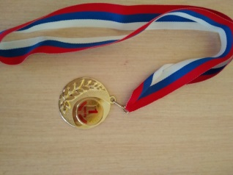  https://vk.com/club305537

С июня 2018 г. Мишланова С.Ю. –занимает должность исполнительного директора Федерации Пляжного волейбола Пермского края

(BeachVolley в Перми. https://vk.com/club305537)

